Załącznik nr 2- Część 1
SZCZEGÓŁOWY OPIS PRZEDMIOTU ZAMÓWIENIA
Dostawa i montaż urządzeń siłowni zewnętrznej oraz urządzeń zabawowych
na terenie gminy Gołdap

Część 1- Dostawa i montaż urządzeń siłowni zewnętrznej oraz urządzeń zabawowych w ramach środków z budżetu obywatelskiego- Plac zabaw i siłownia- Kowalki aktywnie

Przedmiotem zamówienia jest dostawa i montaż urządzeń siłowni zewnętrznej oraz urządzeń zabawowych na place zabaw w miejscowości Kowalki (dz. nr geod. 20, obręb Kowalki), tj.:
1) urządzenie zabawowe- zjazd linowy, tzw. „tyrolka”
2) urządzenie zabawowe- huśtawka metalowa bocianie gniazdo
3) urządzenie zabawowe- huśtawka ważka
4) urządzenie zabawowe- koparka
5) urządzenie siłowni zewnętrznej na słupie- krzesło do wyciskania siedząc
6) urządzenie siłowni zewnętrznej na nodze- biegacz
7) urządzenie siłowni zewnętrznej na nodze- orbitrek

Ze względu na specyfikę przedmiotu zamówienia, Zamawiający nie może opisać przedmiotu zamówienia za pomocą dokładnie dostatecznych określeń, zwłaszcza w zakresie wyglądu urządzeń, dlatego posługuje sie przykładowymi wizualizacjami urządzenia.
Podstawowe wymagane parametry urządzenia:
1) Urządzenie zabawowe- zjazd linowy:
- długość urządzenia min. 25 m,
- konstrukcja stalowa ocynkowana, malowana proszkowo,
- lina stalowa nierdzewna,
- siedzisko gumowe, łańcuch ze stali pokryty gumą,
- wagon, odbijak ze stali nierdzewnej,
- platforma startowa w postaci podestu stalowego z drabinką lub ścianki z płyty HDPE (brak naturalnego wzniesienia),
- montaż urządzenia zabawowego odbywać się winien zgodnie z obowiązującymi przepisami i zaleceniami producenta, z takim zastrzeżeniem, że fundamenty muszą być stabilne i bezpieczne oraz posadowione zgodnie z obowiązującą normą ze wskazaniem, że fundament betonowy należy zasypać ziemią.
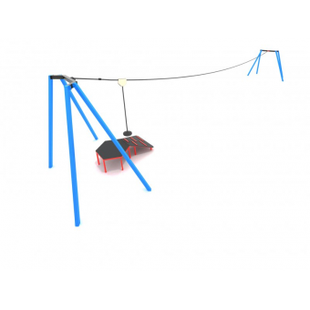
Wizualizacja nr 1
2) Urządzenie zabawowe- huśtawka metalowa bocianie gniazdo:
- huśtawka o konstrukcji metalowej, malowana proszkowo,
- łańcuch wykonany ze stali nierdzewnej,
- siedziska typu bocianie gniazdo,
- wymiary min. 150 cm x 220 cm,
- montaż urządzenia zgodnie z obowiązującymi przepisami i zaleceniami producenta, z takim zastrzeżeniem, że fundamenty muszą być stabilne i bezpieczne oraz posadowione zgodnie
z obowiązującą normą ze wskazaniem, że fundament betonowy należy zasypać ziemią.

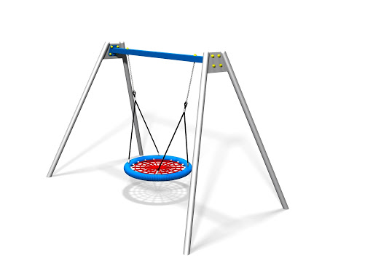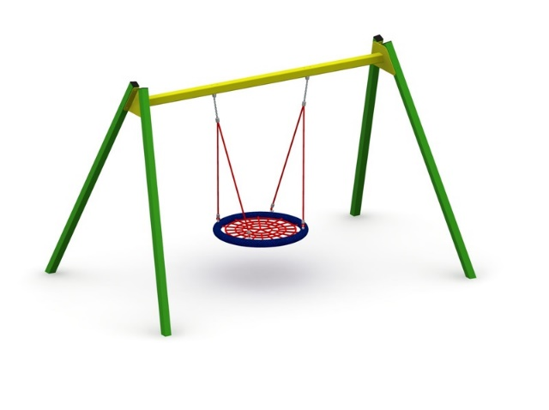
Wizualizacja nr 2
3) Urządzenie zabawowe- huśtawka ważka:
- huśtawka o konstrukcji metalowej, malowana proszkowo,
- siedziska metalowe lub z płyty HDPE,
- rączki lub inne elementy powinny być wykonane z materiałów gumowych odpornych na warunki atmosferyczne, zewnętrzne,
- montaż urządzenia zgodnie z obowiązującymi przepisami i zaleceniami producenta, z takim zastrzeżeniem, że fundamenty muszą być stabilne i bezpieczne oraz posadowione zgodnie
z obowiązującą normą ze wskazaniem, że fundament betonowy należy zasypać ziemią.
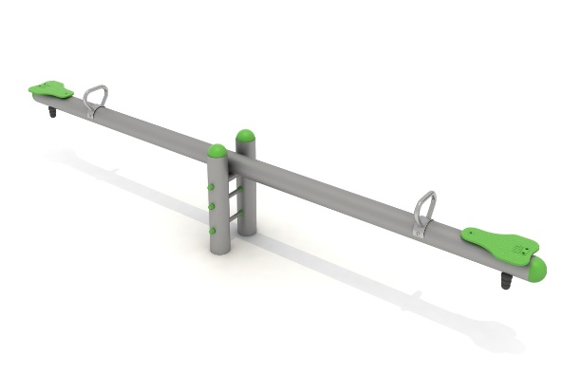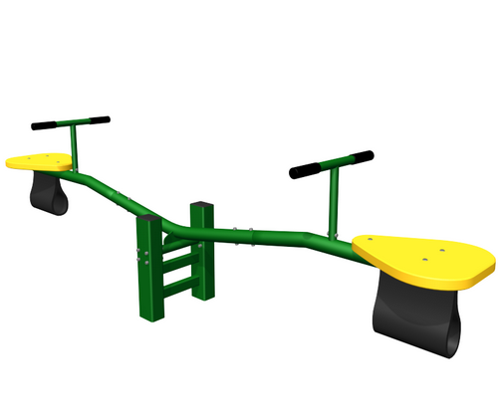
Wizualizacja nr 3
4) Urządzenie zabawowe- koparka:
- główna rama koparki wykonana z rury stalowej o średnicy min. 120 mm,
- ramiona koparki wykonane z rury nierdzewnej o średnicy min.30 mm,
- urządzenie zabawowe wyposażone w mechanizm obrotowy oraz uchwyty, gałki służące do sterowania koparką, łyżką,
- siedzisko wykonane z płyty HDPE,
- elementy stalowe zabezpieczone antykorozyjnie,
- montaż urządzenia zgodnie z obowiązującymi przepisami i zaleceniami producenta, z takim zastrzeżeniem, że fundamenty muszą być stabilne i bezpieczne oraz posadowione zgodnie
z obowiązującą normą ze wskazaniem, że fundament betonowy należy zasypać ziemią.

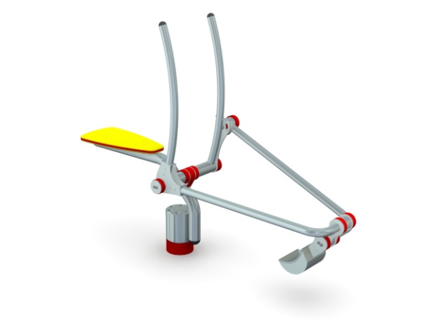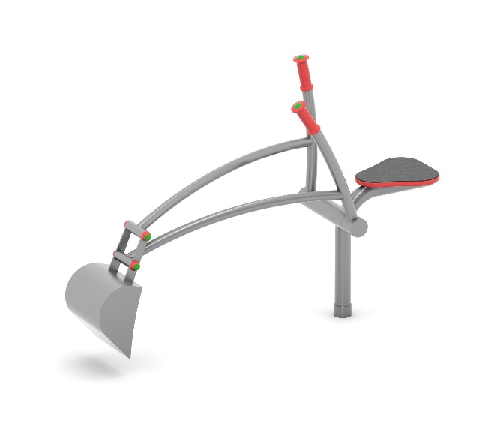
Wizualizacja nr 4
5) Urządzenie siłowni zewnętrznej- wyciskanie siedząc:
- słup – element, do którego mocowane jest urządzenie - stalowa rura ocynkowana i malowana proszkowo o średnicy min. 100 mm, grubość ścianek rur min 3mm,
- uchwyty i pozostałe urządzenia rurowe o średnicy min. 25 mm, wykonane z rur stalowych ocynkowanych i malowanych proszkowo,
- siedziska, oparcia, poręcze i pozostałe elementy wykonane ze stali,
- rączki lub inne elementy powinny być wykonane z materiałów gumowych odpornych na warunki atmosferyczne, zewnętrzne,
- montaż urządzenia siłowni zewnętrznej odbywać się będzie zgodnie z obowiązującymi przepisami i zaleceniami producenta, z takim zastrzeżeniem, że fundamenty muszą być stabilne i bezpieczne oraz posadowione zgodnie z obowiązującą normą ze wskazaniem, że fundament betonowy należy zasypać ziemią.
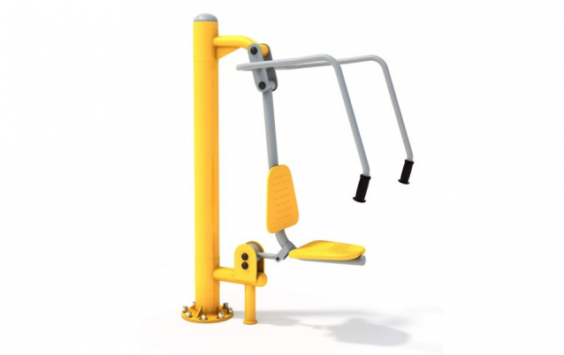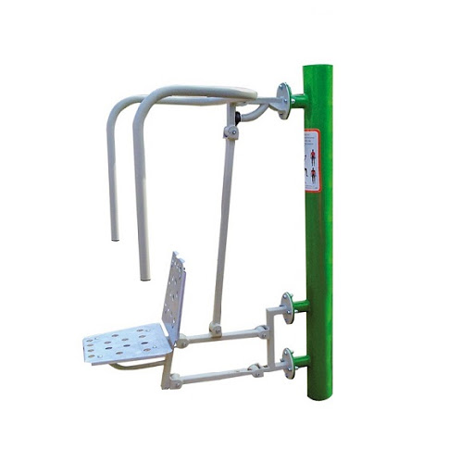
Wizualizacja nr 5
6) Urządzenie siłowni zewnętrznej na nodze- biegacz:
- urządzenie montowane na tzw. "nodze",
- element nośny wykonany ze stalowej rury ocynkowanej i malowanej proszkowo o średnicy min. 80 mm, grubość ścianek rur min 3mm,
- uchwyty i pozostałe urządzenia rurowe o średnicy min. 25 mm, wykonane z rur stalowych ocynkowanych i malowanych proszkowo,
- poręcze i pozostałe elementy wykonane ze stali,
- rączki lub inne elementy powinny być wykonane z materiałów gumowych odpornych na warunki atmosferyczne, zewnętrzne,
- montaż urządzenia siłowni zewnętrznej odbywać się będzie zgodnie z obowiązującymi przepisami i zaleceniami producenta, z takim zastrzeżeniem, że fundamenty muszą być stabilne i bezpieczne oraz posadowione zgodnie z obowiązującą normą ze wskazaniem, że fundament betonowy należy zasypać ziemią,

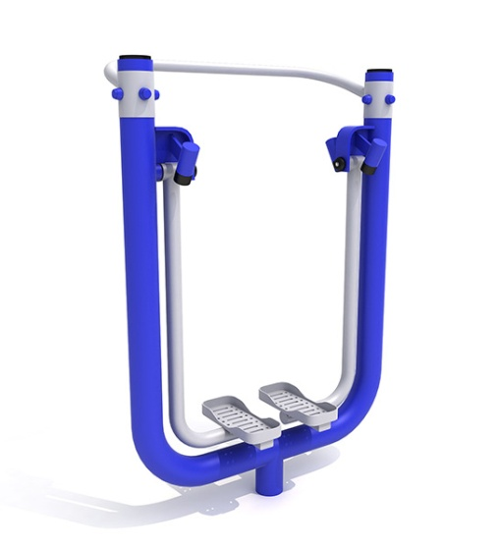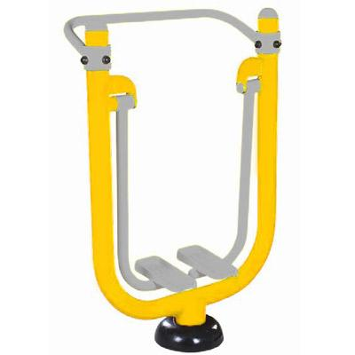

Wizualizacja nr 6

7) Urządzenie siłowni zewnętrznej na nodze- orbitrek:
- urządzenie montowane na tzw. "nodze",
- element nośny wykonany ze stalowej rury ocynkowanej i malowanej proszkowo o średnicy min. 80 mm, grubość ścianek rur min 3mm,
- uchwyty i pozostałe urządzenia rurowe o średnicy min. 25 mm, wykonane z rur stalowych ocynkowanych i malowanych proszkowo,
- poręcze i pozostałe elementy wykonane ze stali,
- rączki lub inne elementy powinny być wykonane z materiałów gumowych odpornych na warunki atmosferyczne, zewnętrzne,
- montaż urządzenia siłowni zewnętrznej odbywać się będzie zgodnie z obowiązującymi przepisami i zaleceniami producenta, z takim zastrzeżeniem, że fundamenty muszą być stabilne i bezpieczne oraz posadowione zgodnie z obowiązującą normą ze wskazaniem, że fundament betonowy należy zasypać ziemią,

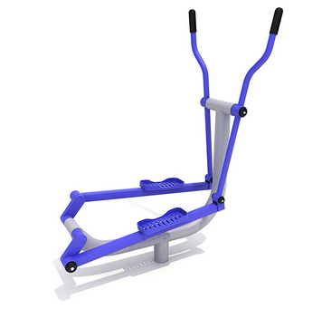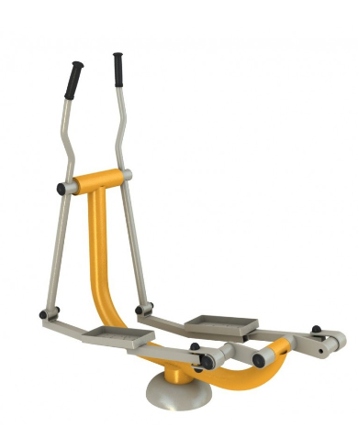
Wizualizacja nr 7

